

ENGLISH 1º ESO A Y 1º ESO B (Bilingual Section)

Hello everybody!
This week is a special one! On Thursday 23rd is …. World Book Day!! or International Day of the Book .

I have prepared for you some activities related to this topic.
Take care!

María Jesús

Monday, April 20th
Seguimos practicando el PRESENT PERFECT, ahora también in interrogativa.
Vuelve a repasar la lista de verbos irregulares. Luego haz los ejercicios 1 y 2

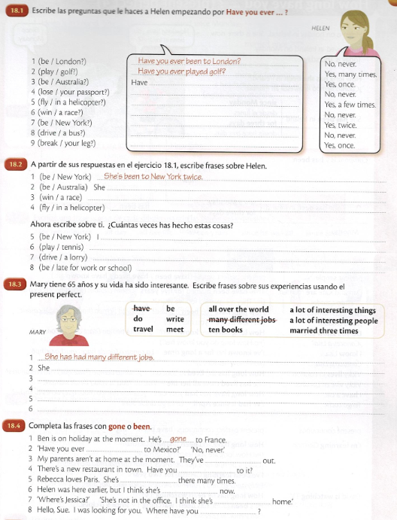

Tuesday, April 21st
- Haz los ejercicios 3 y 4 de la página anterior

- Redacta un texto con 70 palabras aprox. sobre algo que has hecho o no has hecho en tu vida. Recuerda que para poder utilizar el Present Perfect, no tienes que decir cuándo lo hiciste.
Ej: I have seen a crocodile

Wednesday, April 22nd
Tomorrow is International Book Day.
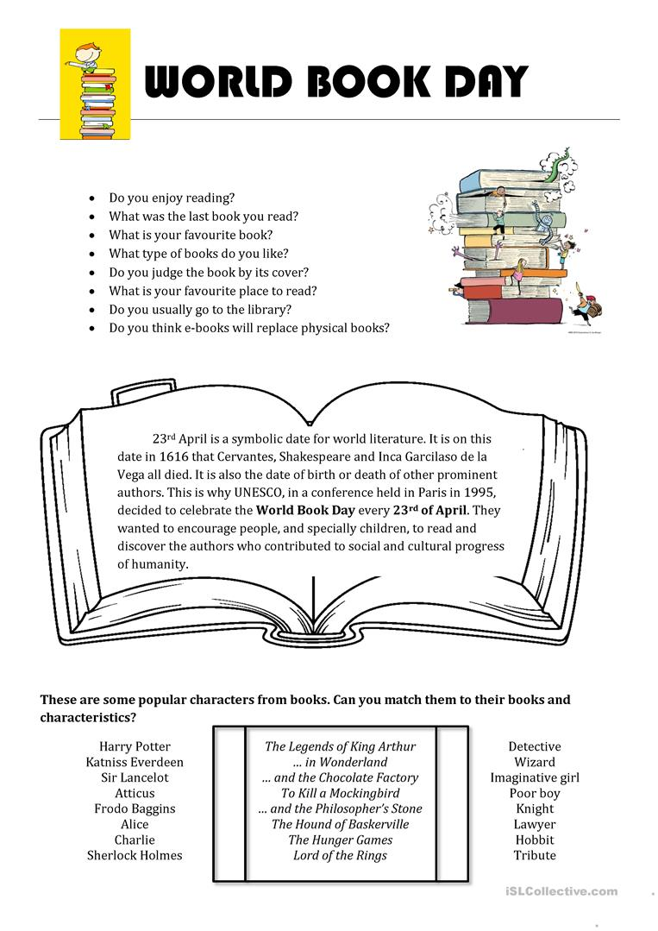
Let´s do something related to this day. Copy the questions and answer them.
Read the text on the book aloud.

